Продакт на главной mail.ru решил протестировать в рекомендательной ленте контента вместо карточек со статьями видеоплеер с короткими видео. Нынешний таймспент на юзера в день в среднем равен 25 минут, а стандартная ошибка (SD) равна 156. Мы предполагаем, что в новой версии таймспент на юзера в день изменится на 10%. Средний трафик 20000 человек в день. Посчитайте сколько дней необходимо держать эксперимент при alpha = 5% и beta = 20% .

Таймспент(A) = 25

SD = 156

Таймспент (В) = 25 \* 110/100 = 27,5

Средний трафик = 20000

α = 0,05

β = 0,20

Воспользуемся калькулятором:

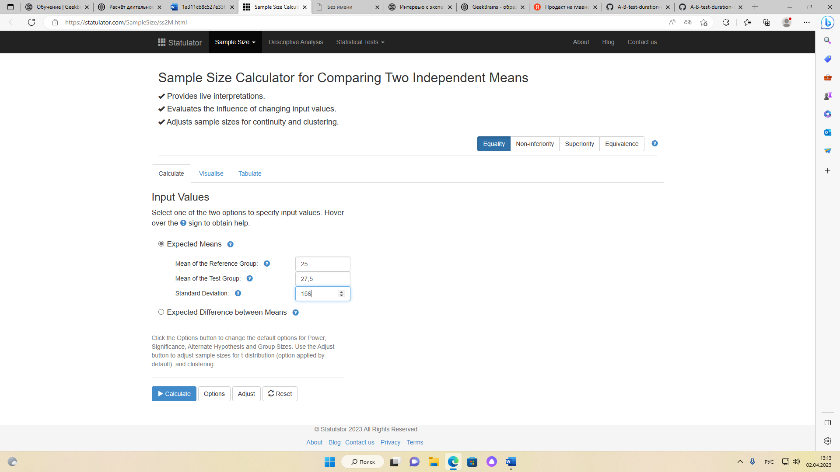

Устанавливаем значения:

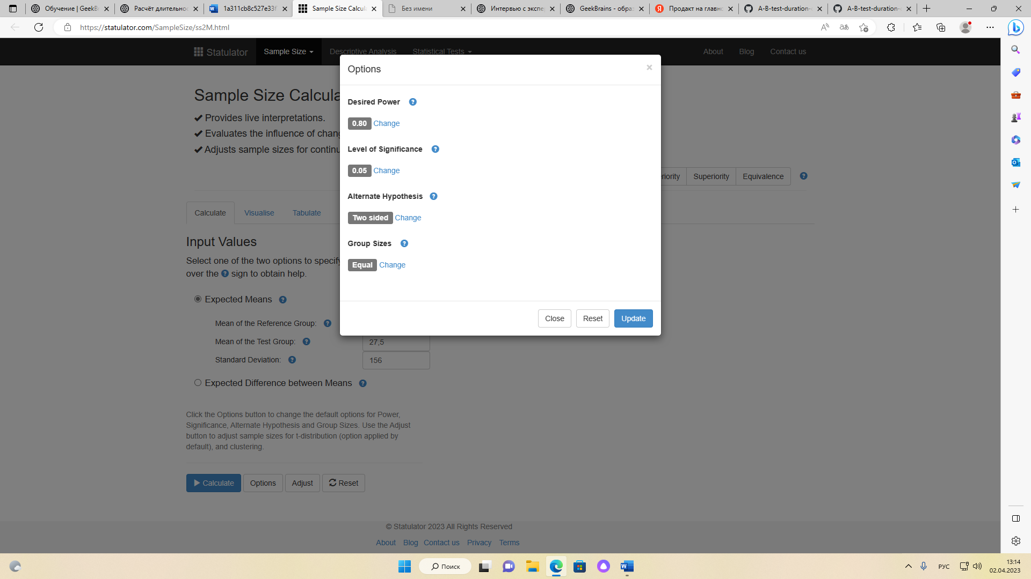

Размер выборки

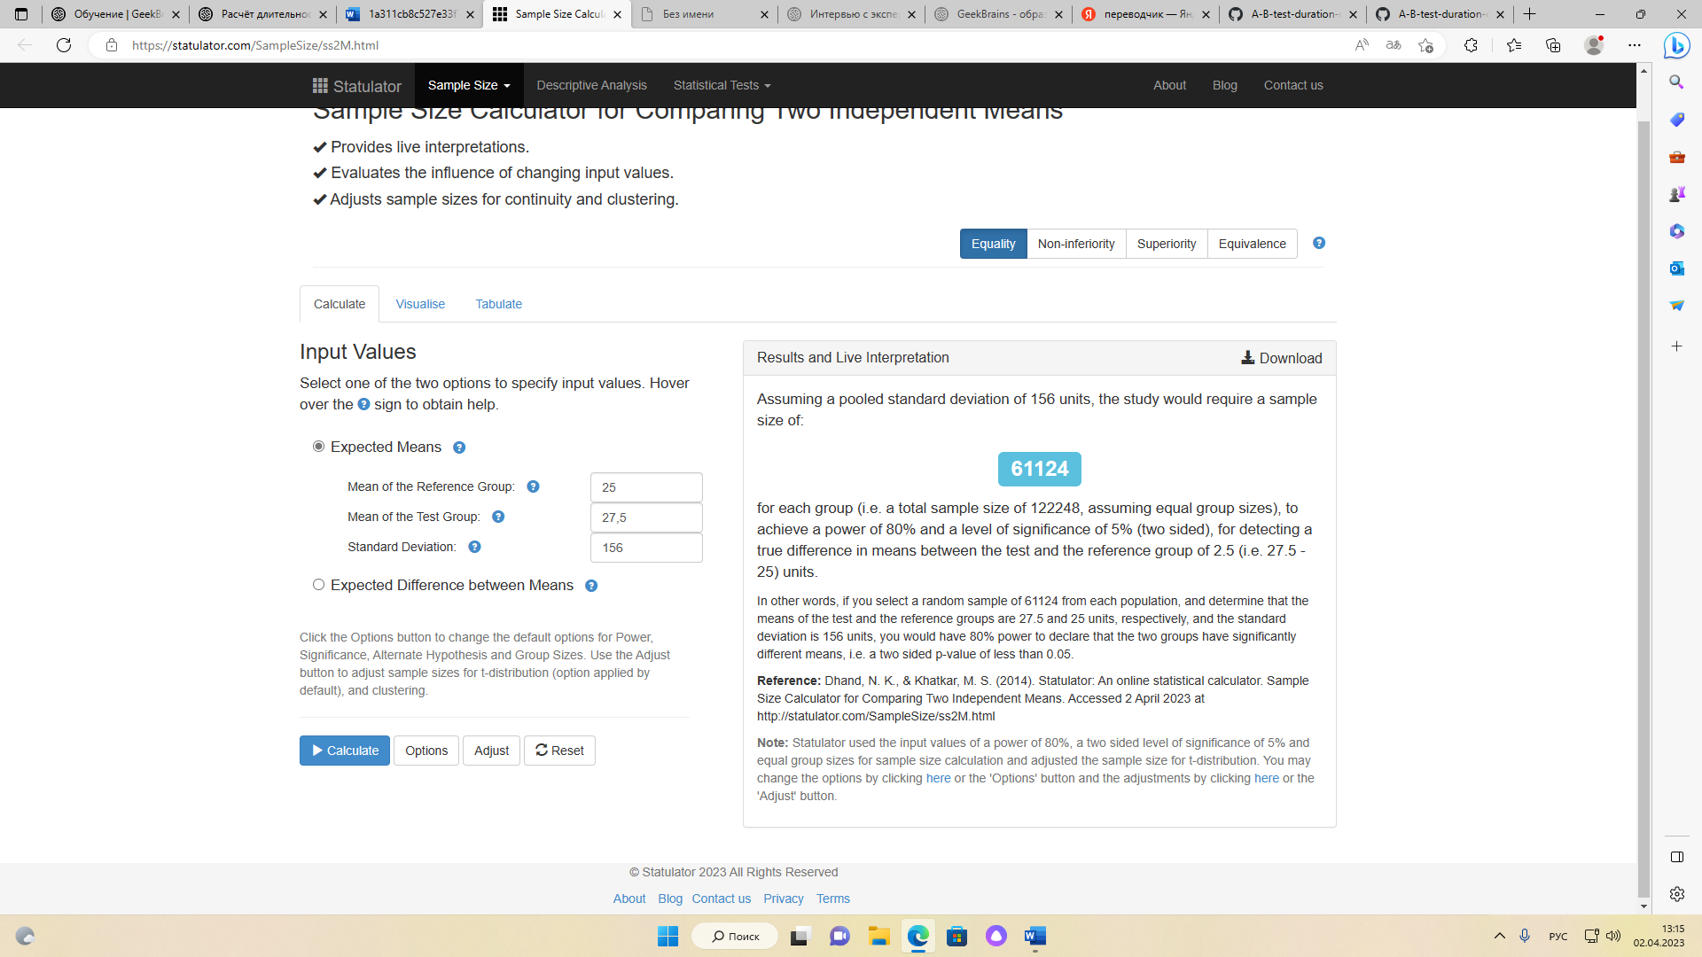

61124 для одной группы,

Для двух групп = 122248

Длительность эксперимента = 122248/20000 = 6,11 дней

Округляем до недели.

Наша продуктовая команда в ecommerce магазине планирует запустить тест, направленный на ускорение загрузки сайта. Одна из основных метрик bounce rate в GA = 40%. Мы предполагаем, что при оптимизации сайта она изменится минимум на 20%.Средний трафик 4000 человек в день. Посчитайте сколько нам нужно дней держать эксперимент при alpha = 5% и beta = 20%

Водим данные для расчета объема выборки

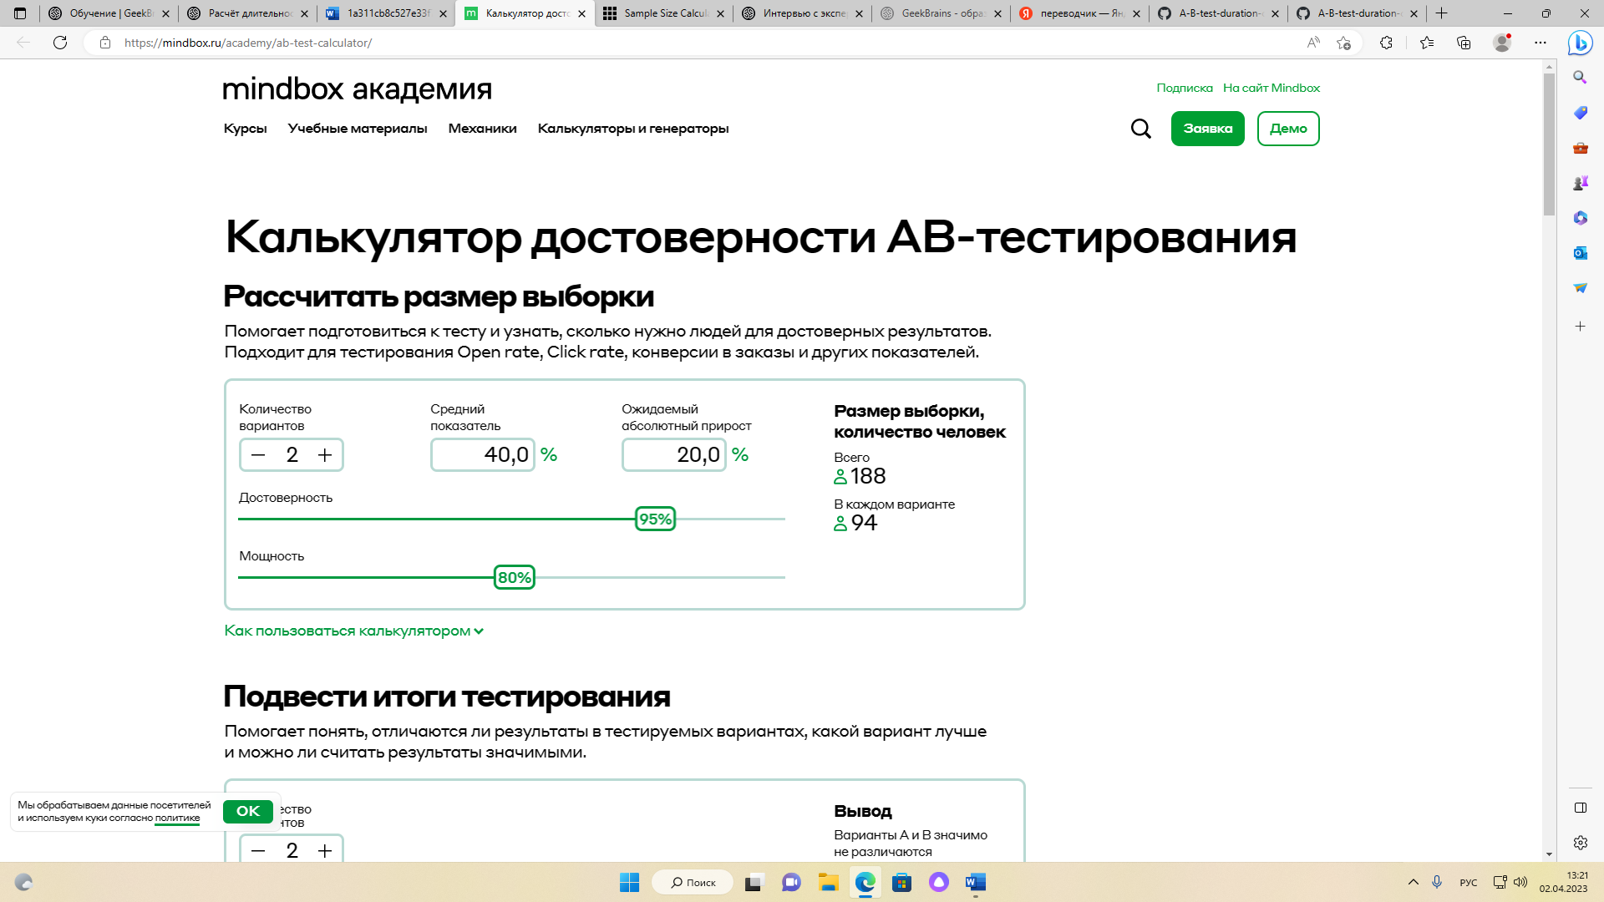

Расчет длительности = 188 / 4000 = 0,047 дня = 1,2 часа